|  |  |  |
| --- | --- | --- |
| Elaboração:  Diego Dinarte | Aprovação SIG: | Aprovação Final: |

Manual do Sistema Relatórios SIV

Versão 2.0

Versão 2.0

Setembro, 2013

Sumário

2 Objetivo do Documento 3

3 Requisitos do sistema 3

3.1 Observações 3

4 Relatórios SIV 3

4.1 Tela de Login do Relatórios SIV 3

4.1.1 Sobre a tela 3

4.1.2 Campos da tela 3

4.1.3 Imagem da Tela 3

4.2 Tela inicial do Relatório SIV 4

4.2.1 Sobre a tela 4

4.2.2 Campos da tela 4

4.2.3 Imagem da tela 4

4.3 Menu Principal 5

4.3.1 Sobre o menu 5

4.3.2 Imagem da tela 5

4.4 Relatórios 5

4.4.1 Sobre os relatórios 5

4.4.2 Fechamento de Caixa 6

4.4.3 Não Conformidades 11

4.4.4 Outros 13

4.5 Usuários 19

4.5.1 Cadastro 19

4.5.2 Permissões 20

# Objetivo do Documento

O objetivo deste documento é apresentar o sistema Relatórios SIV, seu modo de operação, suas funcionalidades e os critérios utilizados para agrupar as informações apresentadas em cada um dos relatórios disponíveis no sistema.

# Requisitos do sistema

1. **Crystal Reports Basic 2005 (Em todas maquinas que for executar o sistema)**
2. **Crystal Reports Basic 2008 (Em todas maquinas que for executar o sistema)**
3. **Microsoft .NET Framework 2.0 SP2**
4. **Microsoft .NET Framework 3.5**
5. **SQL Server 2005 Management Studio (Somente na maquina servidor de banco de dados)**
6. **SQL Server 2005 Express (Somente na maquina servidor de banco de dados)**
7. **Internet Information Services IIS 6.0 (Somente na maquina Servidor)**
8. **Banco de Dados ITL e ITLHISTORICOS Instalados no Servidor**
9. **Versão Adobe Reader 10**
10. **Versão Adobe flash player 11 activeX**
11. **Internet Explorer 8**

Para este manual foi considerado que todos os requisitos do sistema estão instados e configurados corretamente.

## Observações

* Os pré-requisitos disponíveis para download no link <http://www.otimizaugc.com.br/install/pre-requisitos>
* Para correta renderização das telas, ativar o “Modo de Exibição de Compatibilidade”.

# Relatórios SIV

O sistema “Relatórios SIV” tem como objetivo gerar relatórios para as empresas credenciadas para a inspeção técnica veicular (ITL), que utilizam o Sistema SIV para realizar suas inspeções. O Relatório SIV utiliza informações oriundas dos Sistemas SivWin e SIVPP para gerar relatórios, estes relatórios possibilitam ao cliente um maior controle e visibilidade do fluxo de serviços de sua empresa.

## Tela de Login do Relatórios SIV

### Sobre a tela

Ao ser aberto o sistema exibe para o cliente a tela de autenticação (Figura 1) de usuário do sistema, somente é possível ter acesso ao sistema após informar um usuário e senha valido. Nessa tela o usuário irá colocar seu login e senha que são as mesmas utilizadas para logar no sistema SIV, após logar aparecerá a Tela Inicial (Figura 2).

### Campos da tela

1. **Usuário:** Informe o login de usuário do cliente que deseje realizar Login no sistema.
2. **Senha:** Informe a senha do usuário informado no campo (1).
3. **Lembrar a senha no próximo acesso:** Após informar os campo (1) e (2) o cliente poderá selecionar esta opção para guardar a senha para o próximo acesso ao sistema.
4. **Entrar:** Após informar os campo (1) e (2) o cliente irá selecionar esta opção para entrar no sistema.

### Imagem da Tela

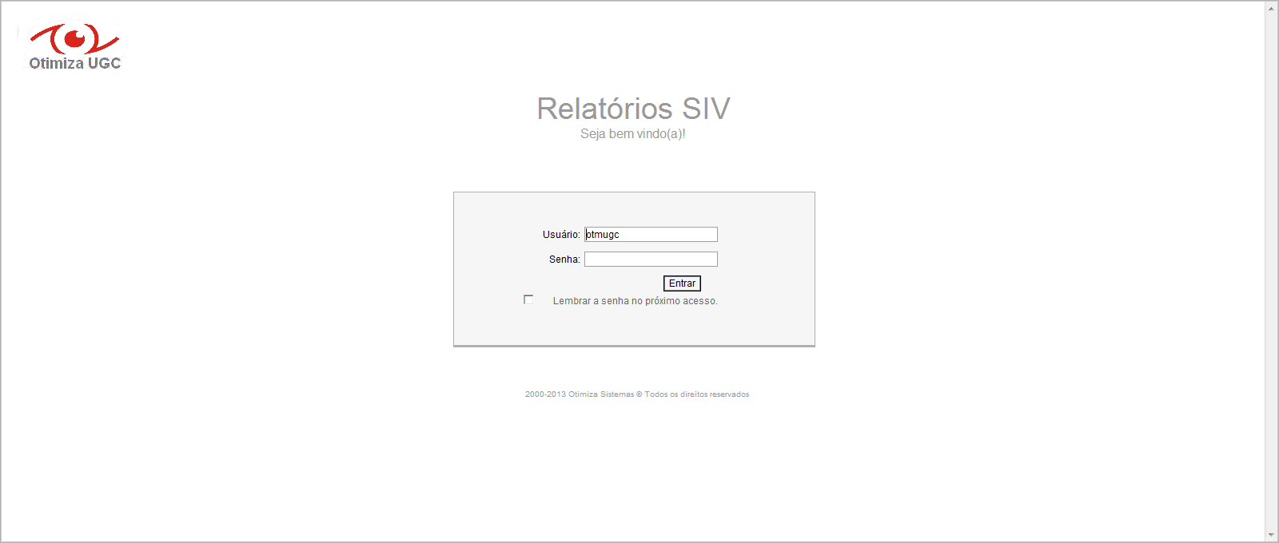

4

**0**

3

**0**

2

**0**

1

Figura 1 - Tela de Login

## Tela inicial do Relatório SIV

### Sobre a tela

Após o cliente efetuar o login, é exibida a tela inicial do sistema. Na lateral esquerda desta tela, existe um menu com as opções de navegação do sistema.

### Campos da tela

1. **Menu Lateral:** Apresenta os relatórios disponíveis no sistema e telas para gerenciamento de usuários.
2. **Logout:** Botão para realiza o Logout (Desconexão) do usuário do sistema.
3. **Versão:** Versão do Sistema.
4. **Área de trabalho:** Local onde serão exibidas as telas com os filtros para os relatórios do sistema.
5. **Manual:** link para acesso direto do manual do ‘Relatórios Siv’.

### Imagem da tela

2

5

3

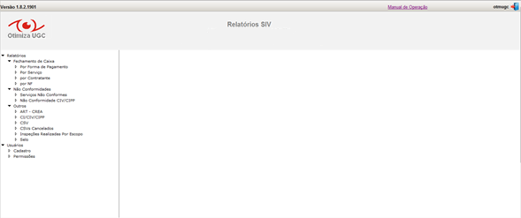

1

4

Figura 2 – Tela Inicial

## Menu Principal

### Sobre o menu

Através do menu principal (Figura 3) o usuário pode ter acesso aos relatórios do Sistema, gerenciar usuários e permissões de usuários e acessar o manual do sistema. Nos próximos itens serão dadas explicações detalhadas sobre cada item do menu.

### Imagem da tela

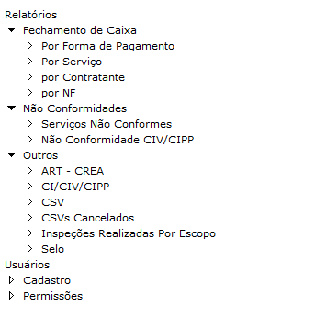

Figura 3 – Menu Principal

## Relatórios

### Sobre os relatórios

A seguir serão apresentados os relatórios disponíveis, os filtros para busca e regras de construção de cada relatório. Todos os relatórios são compostos de duas telas, ao selecionar um relatório, será apresentado um filtro que deverá ser preenchido para realizar a busca pelas informações do relatório. Quando houver informações será apresentado ao usuário o relatório contendo as informações encontradas. Caso a busca não retorne nenhum registro a seguinte mensagem aparecerá:

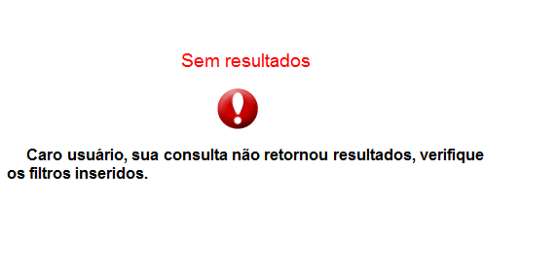

Figura 8 – Tela: Busca sem resultados.

### Fechamento de Caixa

#### Fechamento de Caixa: Por Forma de Pagamento

##### Sobre a tela

Esse relatório reúne informações de todos os serviços feitos na empresa, todas as formas de pagamentos recebidos em determinado período e o valor de cada pagamento. Existem 5 opções para os tipos de laudos os quais estão descritos abaixo:

* Todos – Mostra todas as informações de todos os laudos emitidos.
* Laudo Denatran – Mostra somente informações sobre os CSVs emitidos.
* Laudo Geral – Mostra somente informações sobre os Laudos (CIV, RTQ5, DER, entre outros) emitidos.
* Laudo SisLIT – Mostra somente informações sobre os Laudos do sistema SisLit (Sistema de Laudos de Inspeção Técnica).
* Laudo Inmetro – Mostra informações sobre os Laudos Denatran, com exceção dos laudos com CSV do tipo ANTT e MERCOSUL e também mostra informações dos Laudos CIV e CIPP.

##### Campos da tela (Filtro)

1. **Data inicial:** Informe a data inicial do período que se deseja consultar.
2. **Data final:** Informe a data final do período que se deseja consultar.
3. **Tipo:** Selecione o tipo de laudo que deseja consultar.
4. **Emitir Relatório:** Gera a exibição do relatório na tela.

##### Imagem do Filtro

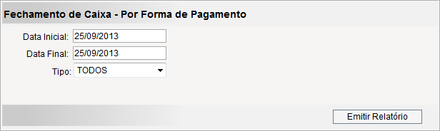

4

3

2

1

Figura 9 – Filtro: Fechamento de Caixa - Formas de Pagamento

##### Imagem do Relatório

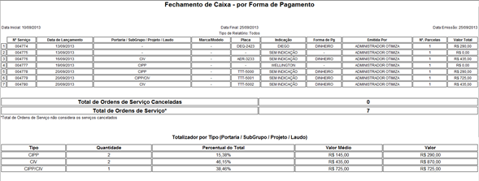

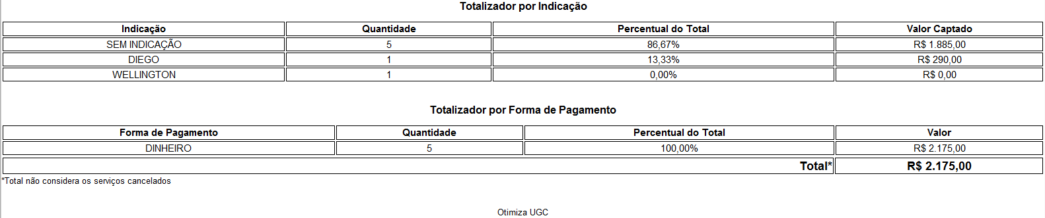

Figura 10 – Relatório: Fechamento de Caixa - Formas de Pagamento

#### Fechamento de Caixa: Por Serviço

##### Sobre a tela

Esse relatório emite todos os serviços feitos na empresa em um determinado período e o valor cobrado em cada um deles. Existem 4 opções para os tipos de laudos os quais estão descritos abaixo:

* Todos – Mostra todas as informações de todos os laudos emitidos.
* Laudo Denatran – Mostra somente informações sobre os CSVs emitidos.
* Laudo Geral – Mostra somente informações sobre os Laudos (CIV, RTQ5, DER, entre outros) emitidos.
* Laudo SisLIT – Mostra somente informações sobre os Laudos do sistema SisLit (Sistema de Laudos de Inspeção Técnica).
* Laudo Inmetro – Mostra informações sobre os Laudos Denatran, com exceção dos laudos com CSV do tipo ANTT e MERCOSUL e também mostra informações dos Laudos CIV e CIPP.

##### Campos da tela

1. **Data inicial:** Informe a data inicial do período que se deseja consultar.
2. **Data final:** Informe a data final do período que se deseja consultar.
3. **Tipo:** Selecione o tipo de laudo que deseja consultar.
4. **Emitir Relatório:** Gera a exibição do relatório na tela.

##### Imagem do Filtro

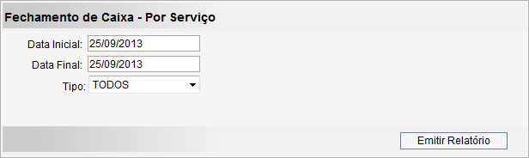

4

3

2

1

Figura 11 – Filtro: Fechamento de Caixa - Por Serviço

##### Imagem do Relatório

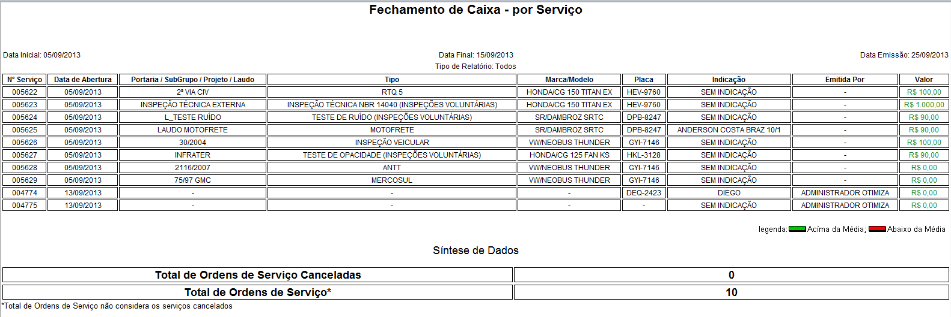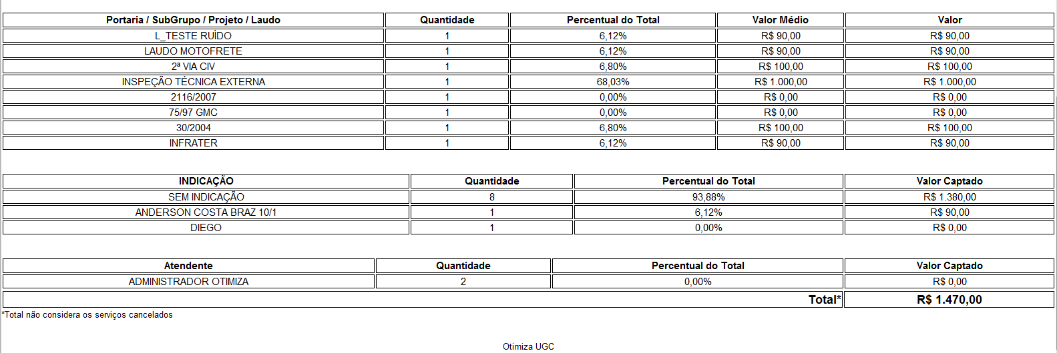

Figura 12 – Relatório: Fechamento de Caixa – Serviço

#### Fechamento de Caixa: por Contratante

##### Sobre a tela

Esse relatório apresenta todos os serviços feitos na empresa em um determinado período e o valor cobrado em cada um deles, além do totalizador por tipo e por forma de pagamento. Existem 4 opções para os tipos de laudos os quais estão descritos abaixo:

* Todos – Mostra todas as informações de todos os laudos emitidos.
* Laudo Denatran – Mostra somente informações sobre os CSVs emitidos.
* Laudo Geral – Mostra somente informações sobre os Laudos (CIV, RTQ5, DER, entre outros) emitidos.
* Laudo SisLIT – Mostra somente informações sobre os Laudos do sistema SisLit (Sistema de Laudos de Inspeção Técnica).
* Laudo Inmetro – Mostra informações sobre os Laudos Denatran, com exceção dos laudos com CSV do tipo ANTT e MERCOSUL e também mostra informações dos Laudos CIV e CIPP.

##### Campos da tela

1. **Data inicial:** Informe a data inicial do período que se deseja consultar.
2. **Data final:** Informe a data final do período que se deseja consultar.
3. **Tipo:** Selecione o tipo de laudo que deseja consultar.
4. **Emitir Relatório:** Gera a exibição do relatório na tela.

##### Imagem do Filtro

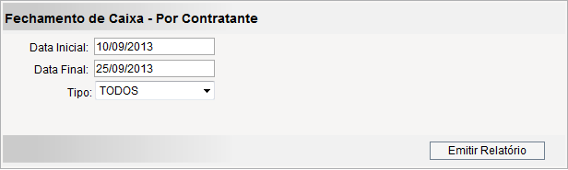

4

3

2

1

Figura 13 – Filtro: Fechamento de Caixa – Por Contratante

##### Imagem do Relatório

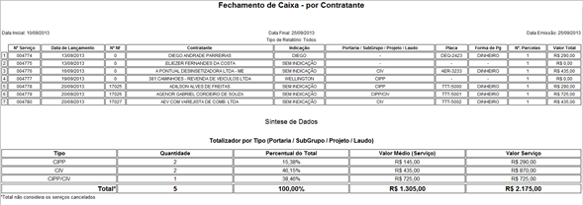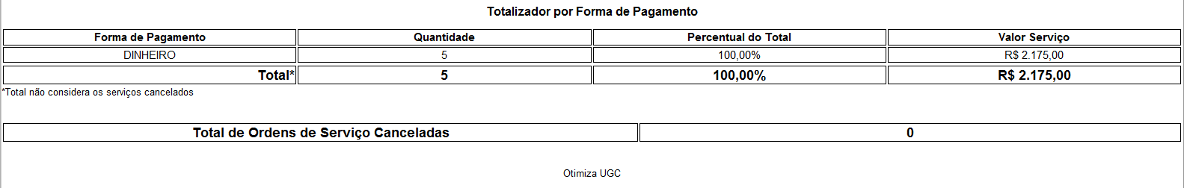

Figura 14 – Relatório: Fechamento de Caixa – Por Contratante

#### Fechamento de Caixa: por NF

##### Sobre a tela

Esse relatório apresenta todos os serviços e seus respectivos valores e impostos feitos na empresa em um determinado período , além do totalizador por tipo e por imposto.

Existem 4 opções para os tipos de laudos os quais estão descritos abaixo:

* Todos – Mostra todas as informações de todos os laudos emitidos.
* Laudo Denatran – Mostra somente informações sobre os CSVs emitidos.
* Laudo Geral – Mostra somente informações sobre os Laudos (CIV, RTQ5, DER, entre outros) emitidos.
* Laudo SisLIT – Mostra somente informações sobre os Laudos do sistema SisLit (Sistema de Laudos de Inspeção Técnica).
* Laudo Inmetro – Mostra informações sobre os Laudos Denatran, com exceção dos laudos com CSV do tipo ANTT e MERCOSUL e também mostra informações dos Laudos CIV e CIPP.

##### Campos da tela

1. **Data inicial:** Informe a data inicial do período que se deseja consultar.
2. **Data final:** Informe a data final do período que se deseja consultar.
3. **Tipo:** Selecione o tipo de laudo que deseja consultar.
4. **Emitir Relatório:** Gera a exibição do relatório na tela.

##### Imagem do Filtro

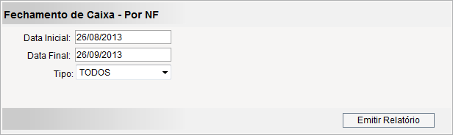

4

3

2

1

Figura 15 – Filtro: Fechamento de Caixa – por NF

##### Imagem do Relatório

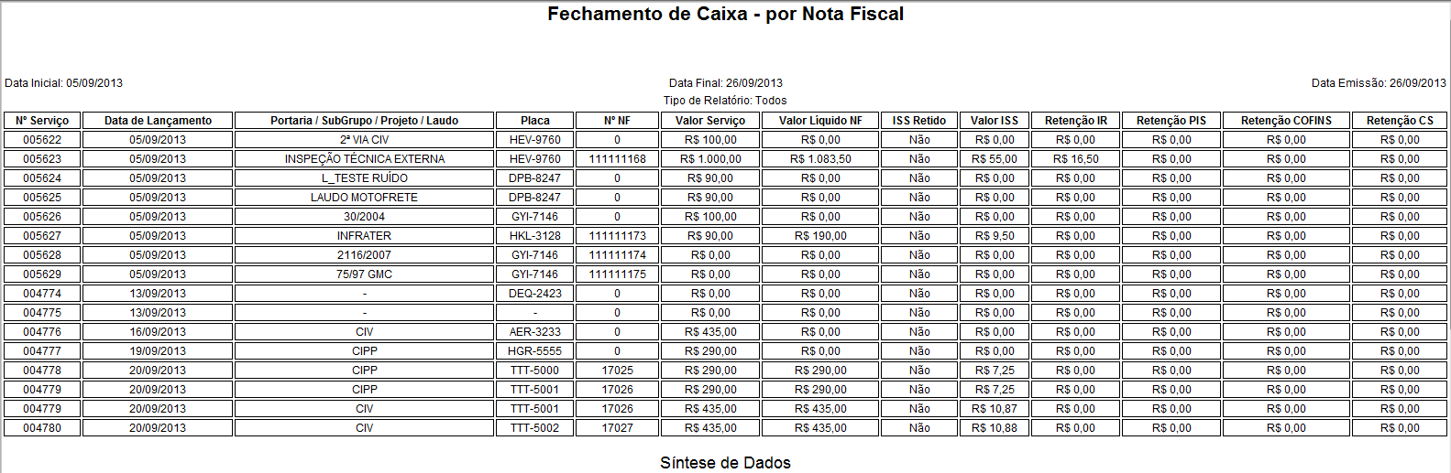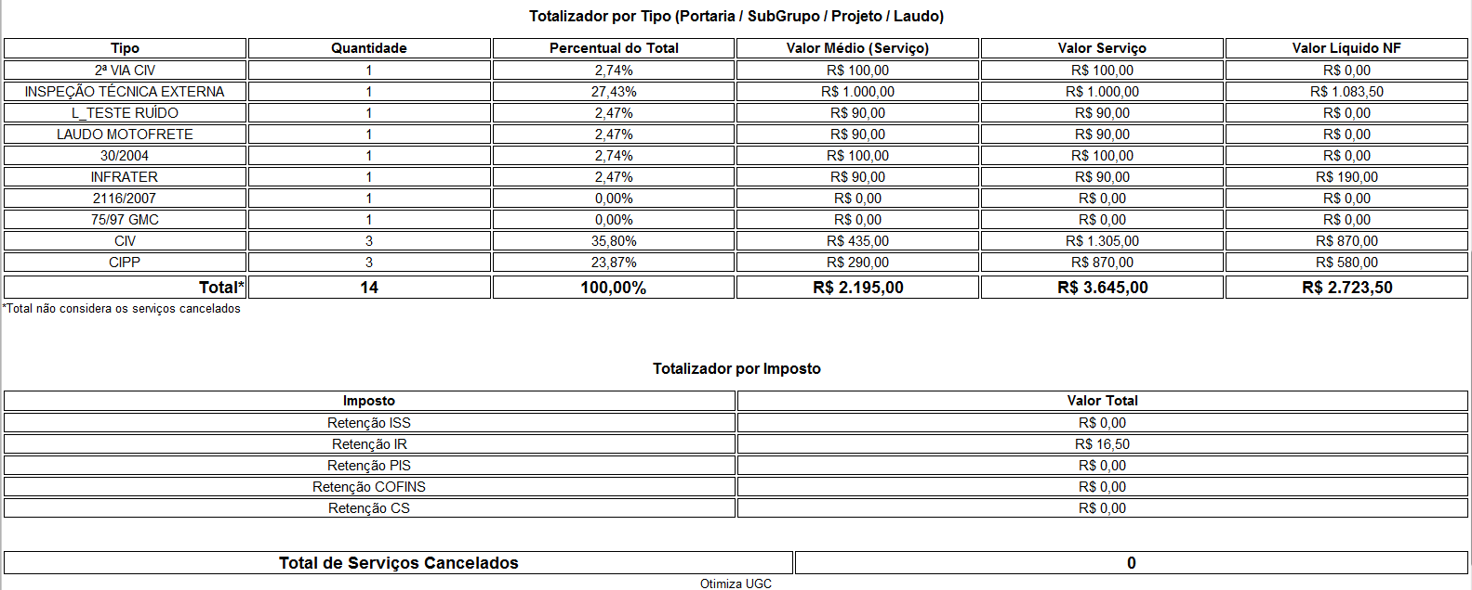

Figura 16 – Relatório: Fechamento de Caixa – por NF

### Não Conformidades

#### Não Conformidades: Serviços Não Conformes

##### Sobre a tela

Esse relatório mostra os serviços realizados que possuem alguma não conformidade, além do totalizador por Tipo. Existem 5 opções para os tipos de laudos os quais estão descritos abaixo:

* Todos – Mostra todas as informações de todos os laudos emitidos.
* Laudo Denatran – Mostra somente informações sobre os CSVs emitidos.
* Laudo Geral – Mostra somente informações sobre os Laudos (CIV, RTQ5, DER, entre outros) emitidos.
* Laudo SisLIT – Mostra somente informações sobre os Laudos do sistema SisLit (Sistema de Laudos de Inspeção Técnica).
* Laudo Inmetro – Mostra informações sobre os Laudos Denatran, com exceção dos laudos com CSV do tipo ANTT e MERCOSUL e também mostra informações dos Laudos CIV e CIPP.

##### Campos da tela (Filtro)

1. **Data inicial:** Informe a data inicial do período que se deseja consultar.
2. **Data final:** Informe a data final do período que se deseja consultar.
3. **Tipo:** Selecione o tipo de laudo que deseja consultar.
4. **Emitir Relatório:** Gera a exibição do relatório na tela.

##### Imagem do Filtro

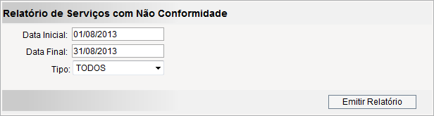

4

3

2

1

Figura 17 – Filtro: Serviços com Não Conformidades

##### Imagem do Relatório

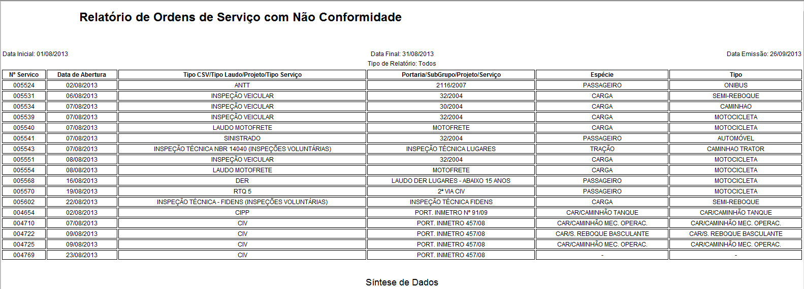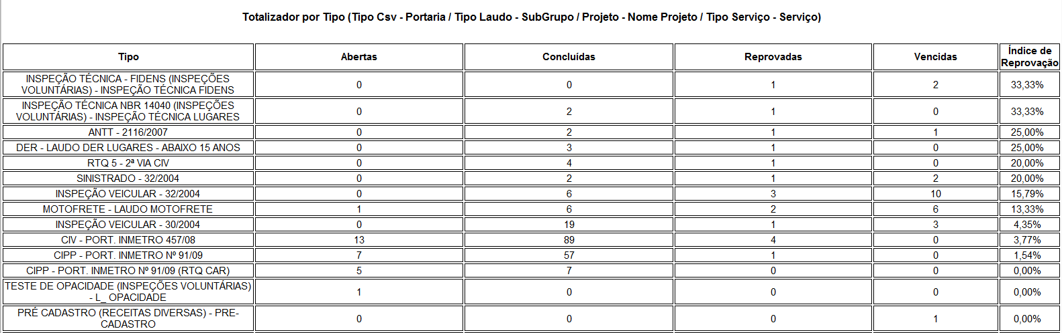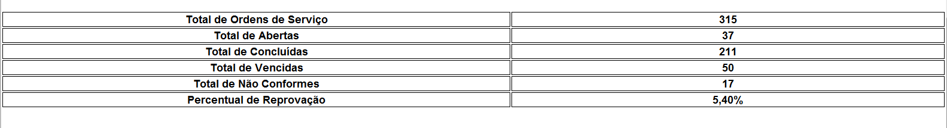

Figura 18 – Relatório: Serviços com Não Conformidades

#### Não Conformidades: Não Conformidade CIV/CIPP

##### Sobre a tela

Esse relatório mostra o serviços com Não Conformidade para os Tipos de Serviço CIV e CIPP, além do totalizador por Não Conformidade e do totalizador por Não Conformidade – Descrição Adicional.

##### Campos da tela (Filtro)

1. **Data inicial:** Informe a data inicial do período que se deseja consultar.
2. **Data final:** Informe a data final do período que se deseja consultar.
3. **Tipo:** Selecione o tipo de serviço que deseja consultar.
4. **Emitir Relatório:** Gera a exibição do relatório na tela.

##### Imagem do Filtro

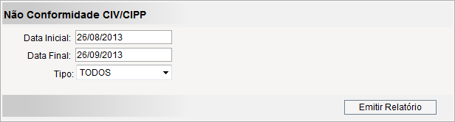

4

3

2

1

Figura 19 – Filtro: Não Conformidade CIV/CIPP

##### Imagem Relatório

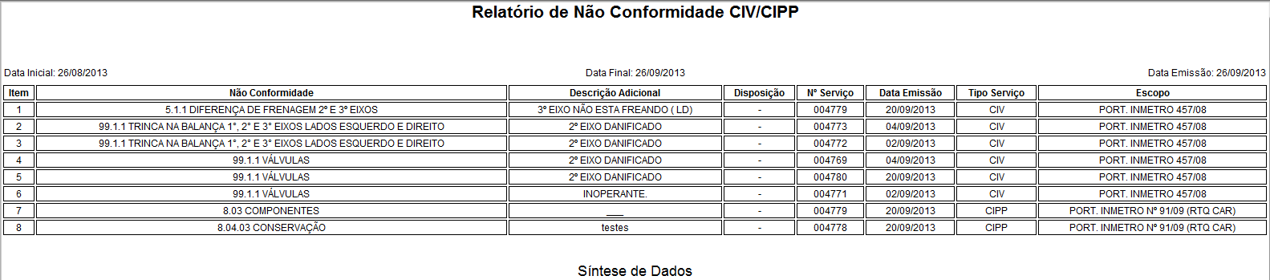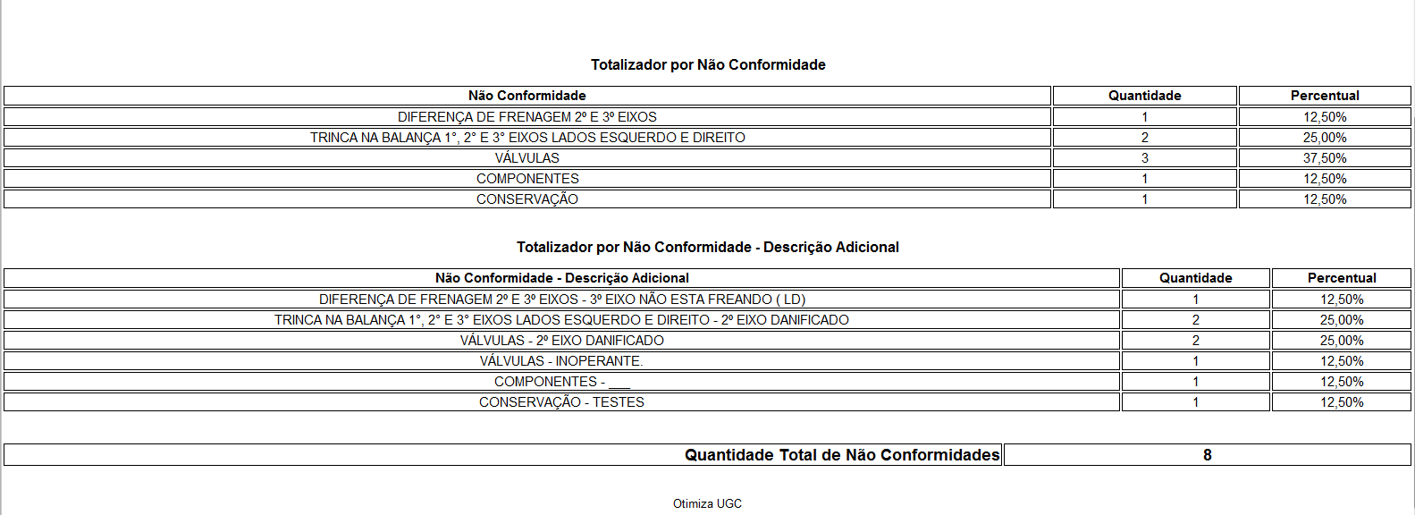

Figura 20 – Relatório: Não Conformidade CIV/CIPP

### Outros

#### Outros: ART – CREA

##### Sobre a tela

Este relatório tem relatórios diferentes para cada um dos estados disponíveis. Caso o estado selecionado seja “Alagoas” ou “Outros”, será exibido um relatório, caso o estado seja Espírito Santo o sistema irá gerar um arquivo .csv compactado(.zip), caso o estado selecionado seja Rio janeiro, Santa Catarina ou São Paulo será gerado um arquivo .txt contendo as informações encontradas. Existem 4 opções para os tipos de laudos os quais estão descritos abaixo:

* Todos – Mostra todas as informações de todos os laudos emitidos.
* Laudo Denatran – Mostra somente informações sobre os CSVs emitidos.
* Laudo Geral – Mostra somente informações sobre os Laudos (CIV, RTQ5, DER, entre outros) emitidos.
* Laudo SisLIT – Mostra somente informações sobre os Laudos do sistema SisLit (Sistema de Laudos de Inspeção Técnica).

##### Campos da tela (Filtro)

1. **Data inicial:** Informe a data inicial do período que se deseja consultar.
2. **Data final:** Informe a data final do período que se deseja consultar.
3. **Estado:** Informe o estado que se deseja consultar.
4. **Nº ART:** Informe o nº do ART que se deseja consultar. (**obrigatório para o estado RJ**)
5. **Tipo:** Informe o tipo de laudo que deseja consultar.
6. **Emitir com informações do Proprietário:** Gera o relatório com informações do proprietário.
7. **Emitir Relatório:** Gera a exibição do relatório na tela.

##### Imagem do Filtro

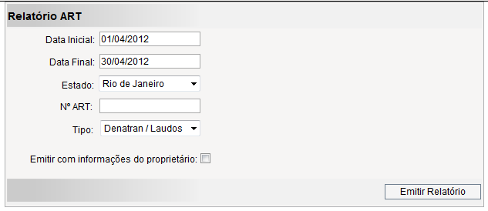

1

6

7

5

4

3

2

Figura 37 – Filtro: ART

##### Imagens do Relatório

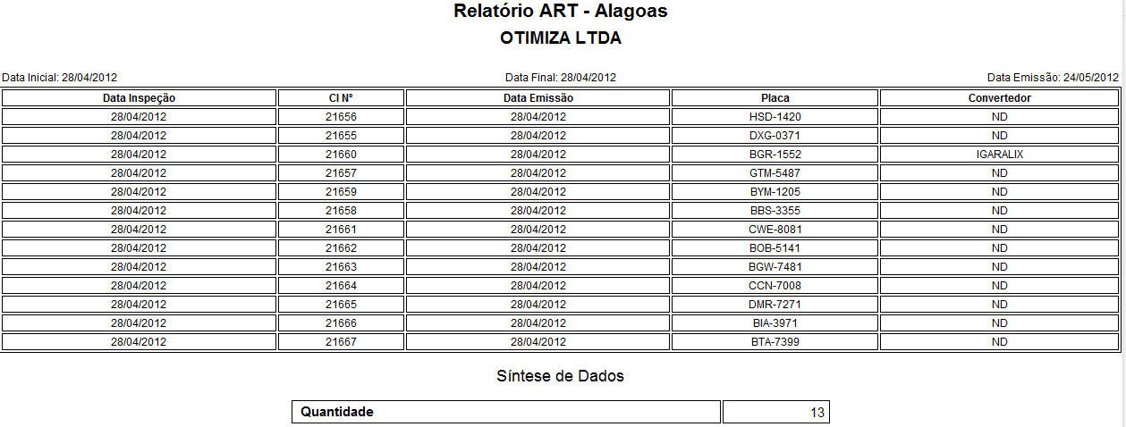

Figura 38 – Relatório: ART - Alagoas

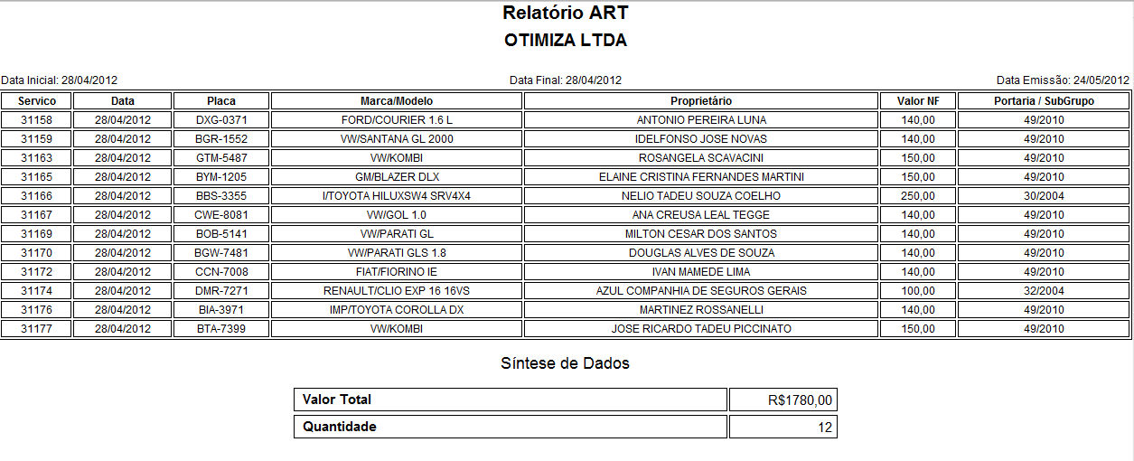

Figura 39 – Relatório: ART (Outros)

#### Outros: CI/CIV/CIPP

##### Sobre a tela

Esse relatório mostra todos os Certificados de Inspeção (CI’s) emitidos em um determinado período, podendo ser CI, CIV ou CIPP.

1. **Data inicial:** Informe a data inicial do período que se deseja consultar.
2. **Data final:** Informe a data final do período que se deseja consultar.
3. **Tipo de Certificado:** Informe o tipo de Certificado que deseja consultar.
4. **Emitir Relatório:** Gera a exibição do relatório na tela.

##### Imagem do Filtro

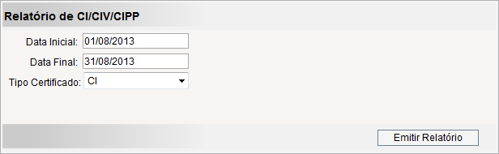

4

3

2

1

Figura 40 – Filtro: CI/CIV/CIPP

##### Imagem do Relatório

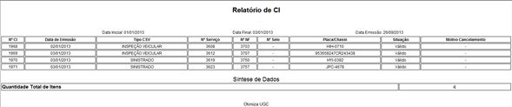

Figura 41 – Relatório: CI

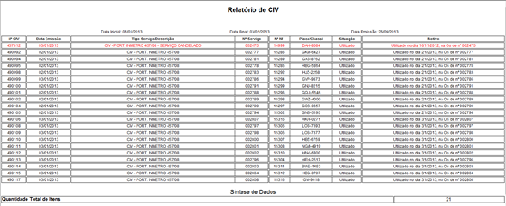

Figura 42 – Relatório: CIV

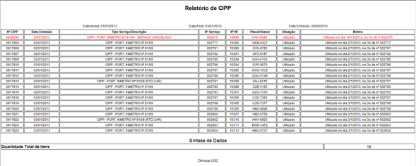

Figura 43 – Relatório: CIPP

#### Outros: CSV

##### Sobre a tela

Esse relatório mostra todos os CSVs emitidos em um determinado período.

##### Campos da tela (Filtro)

1. **Data inicial:** Informe a data inicial do período que se deseja consultar.
2. **Data final:** Informe a data final do período que se deseja consultar.
3. **Tipo CSV:** Informe o Tipo CSV que deseja consultar.
4. **Emitir Relatório:** Gera a exibição do relatório na tela.

##### Imagem do Filtro

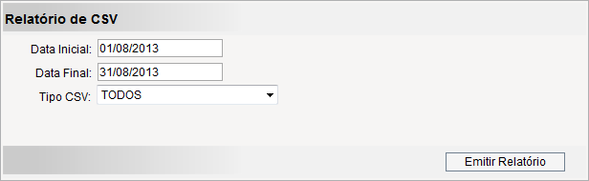

4

3

2

1

Figura 44 – Filtro: CSV

##### Imagem do Relatório

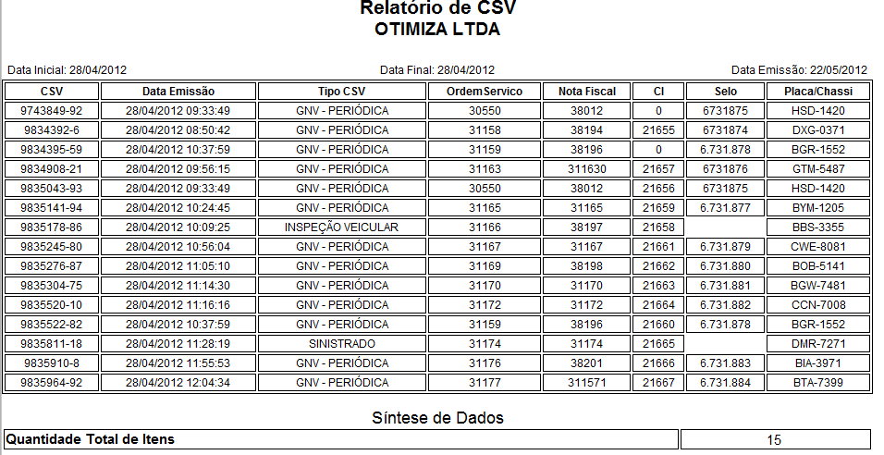

Figura 45 – Relatório: CSV

#### Outros: CSVs Cancelado

##### Sobre a tela

Esse relatório mostra todos os CSVs cancelados no período especificado.

##### Campos da tela (Filtro)

1. **Data inicial:** Informe a data inicial do período que se deseja consultar.
2. **Data final:** Informe a data final do período que se deseja consultar.
3. Tipo CSV: Informe o Tipo CSV que deseja consultar.
4. **Emitir Relatório:** Gera a exibição do relatório na tela.

##### Imagem do Filtro

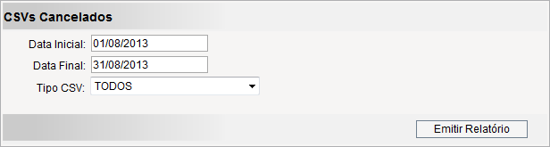

4

3

2

1

Figura 46 – Filtro: CSVs Cancelados

##### Imagem do Relatório

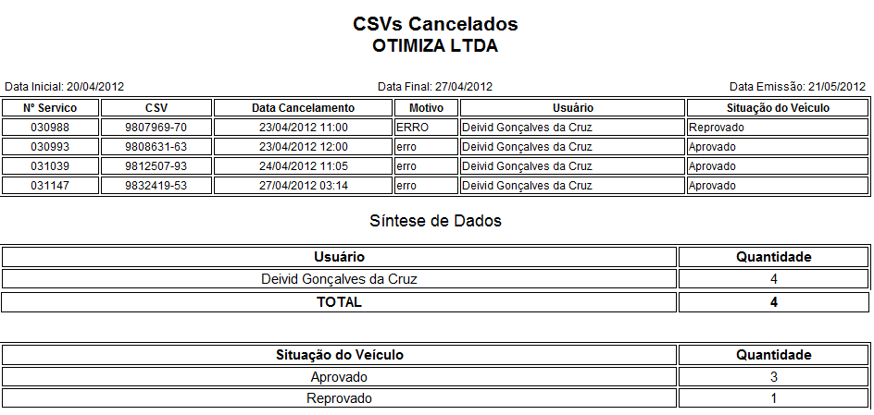

Figura 47 – Relatório: CSVs Cancelados

#### Outros: Inspeções Realizadas por Escopo

##### Sobre a tela

Esse relatório mostra todas as inspeções realizadas agrupadas por escopo de portaria, além do totalizador por escopo.

Campos da tela (Filtro)

1. **Data inicial:** Informe a data inicial do período que se deseja consultar.
2. **Data final:** Informe a data final do período que se deseja consultar.
3. **Tipo:** Informe o tipo de laudo que deseja consultar.
4. **Emitir Relatório:** Gera a exibição do relatório na tela.

##### Imagem do Filtro

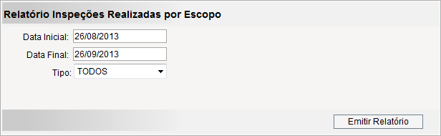

4

3

2

1

Figura 48 – Filtro: Inspeções Realizadas por Escopo

##### Imagem do Relatório

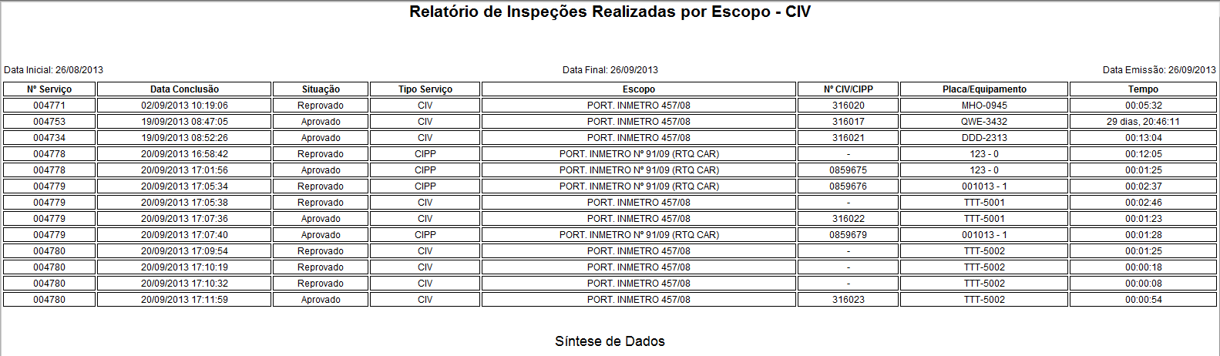

Figura 49 – Relatório: Inspeções Realizadas por Escopo

#### Outros: Selo

##### Sobre a tela

Esse relatório mostra todos os Selos emitidos em um determinado período.

##### Campos da tela (Filtro)

1. **Data inicial:** Informe a data inicial do período que se deseja consultar.
2. **Data final:** Informe a data final do período que se deseja consultar.
3. **Emitir Relatório:** Gera a exibição do gráfico na tela.

##### Imagem do Filtro

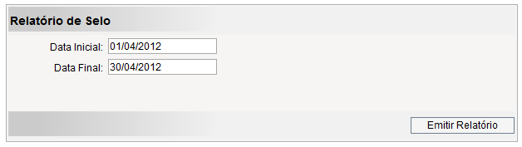

3

2

1

Figura 50 – Filtro: Selo

##### Imagem do Relatório

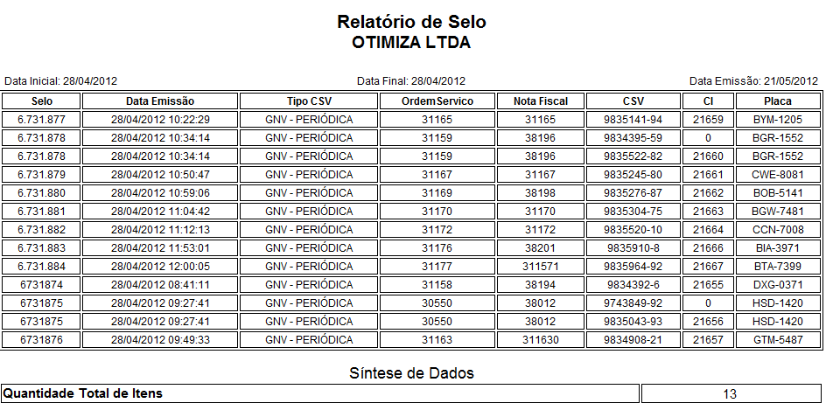

Figura 51 – Relatório: Selo

## Usuários

### Cadastro

#### Sobre a tela

Nessa tela são exibidos todos os usuários no relatório, nesta tela é possível adicionar, editar ou excluir usuários. Para adicionar um usuário, basta clicar no botão “Adicionar” será aberta a tela de criação de usuários (Figura 50). Para editar ou ativar/desativar um usuário basta clicar sobre o botão editar, será aberta a tela de edição de usuários (Figura 50). Para excluir um usuário, basta clicar sobre o botão excluir e o usuário será excluído.

#### Campos da tela (Figura 52 – Usuários: Cadastro)

1. **Adicionar:** Abre o formulário para criação de usuário.
2. **Editar:** Abre o formulário para edição do usuário.
3. **Deletar:** Exclui o usuário.

#### Campos da tela (Figura 53 – Usuários: Criação/Edição)

1. **Login:** login do usuário.
2. **Senha:** senha do usuário.
3. **Confirmar Senha:** confirmação da senha do usuário.
4. **Ativo:** Marca o usuário como Ativo/ Inativo
5. **Salvar:** Salva as alterações do usuário.
6. **Cancelar:** Cancela as alterações do usuário.

#### Imagem da tela de Usuário (Lista)

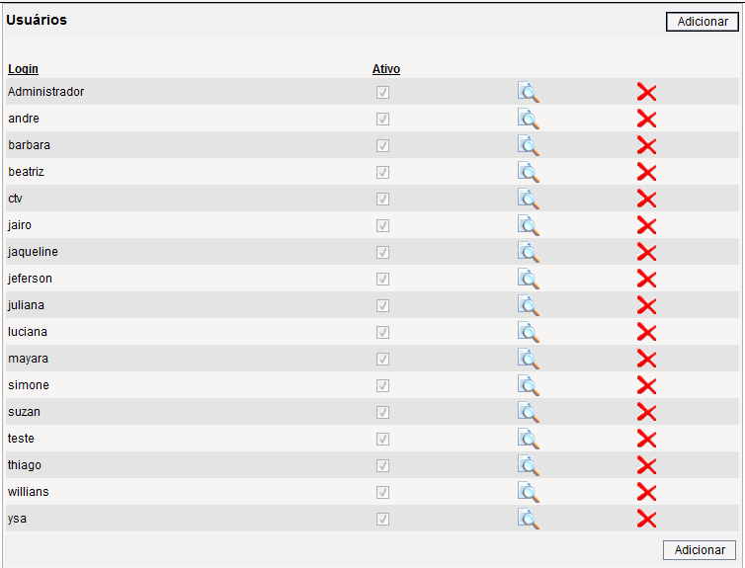

3

2

1

1

Figura 52 – Usuários: Cadastro

#### Imagem da tela de Criação/ Edição de Usuários

### 

4

6

5

1

2

3

Figura 53 – Usuários: Tela de criação/ Edição de usuário do sistema

### Permissões

#### Sobre a tela

Nesta tela é possível definir as permissões dos usuários para o Sistema Relatórios SIV, para acrescenta ou retirar ao usuário alguma permissão para acessar funcionalidades do Sistema, basta clicar marcar para permitir ou desmarcar para retirar a permissão, o item no quadro de permissões.

#### Campos da tela

1. **Usuários:** Lista de usuários do sistema.
2. **Salvar:** Salva as alterações das permissões do usuário.
3. **Cancelar:** Cancela as alterações das permissões do usuário.

#### Imagem da Tela de Permissões

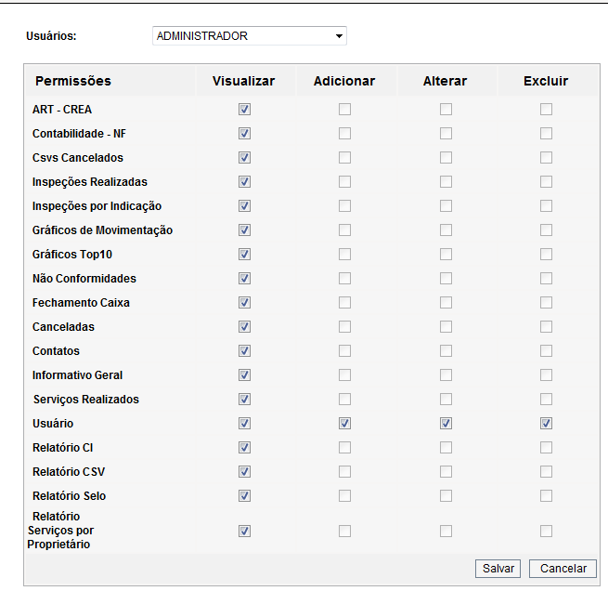

3

2

1

Figura 54 – Usuários: Permissão